Инструкция

Переход на подписание электронной цифровой подписью, сформированной в соответствии со стандартами ГОСТ Р 34.10-2001 и ГОСТ Р 34.10-2012 в системе межведомственных запросов и оказания государственных и муниципальных услуг Республики Башкортостан (ссылка: http://10.41.0.10/cas/login) КриптоПро плагином.

ЭП-СП – электронная подпись служебного пользования, выдается специалисту для подписания запросов к определенным электронным сервисам
АИС СОЗ – система межведомственных запросов и оказания государственных и муниципальных услуг Республики Башкортостан
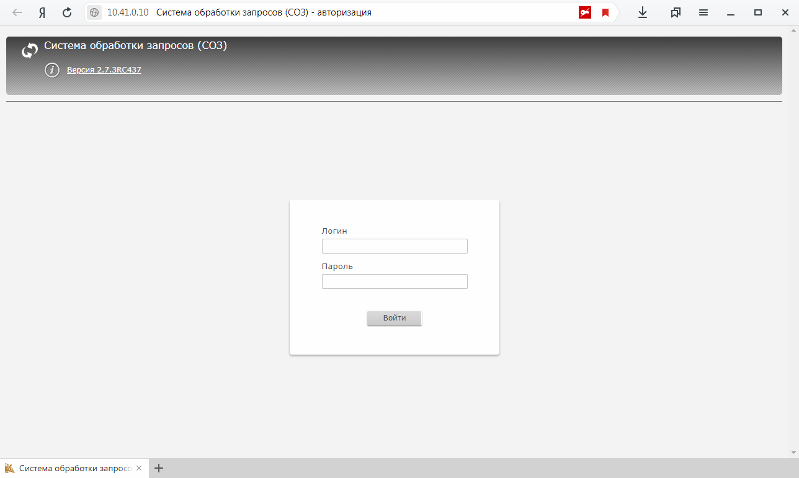

- Выполнить установку плагина по инструкции размещенной по следующей ссылке:
https://cpdn.cryptopro.ru/content/cades/plugin-installation-windows.html
!!!По окончании установки обязательно проверьте корректность работы плагина в пункте №8 вышеуказанной инструкции!!!
Цитата: «Если установка КриптоПро ЭЦП Browser plug-in прошла успешно, появится окно с надписью "Плагин загружен", указанием его версии и используемой Вами версии КриптоПро CSP»

После проверки работоспособности плагина на оф. сайте КриптоПро (https://www.cryptopro.ru/sites/default/files/products/cades/demopage/simple.html) должна отобразиться страница следующего вида:

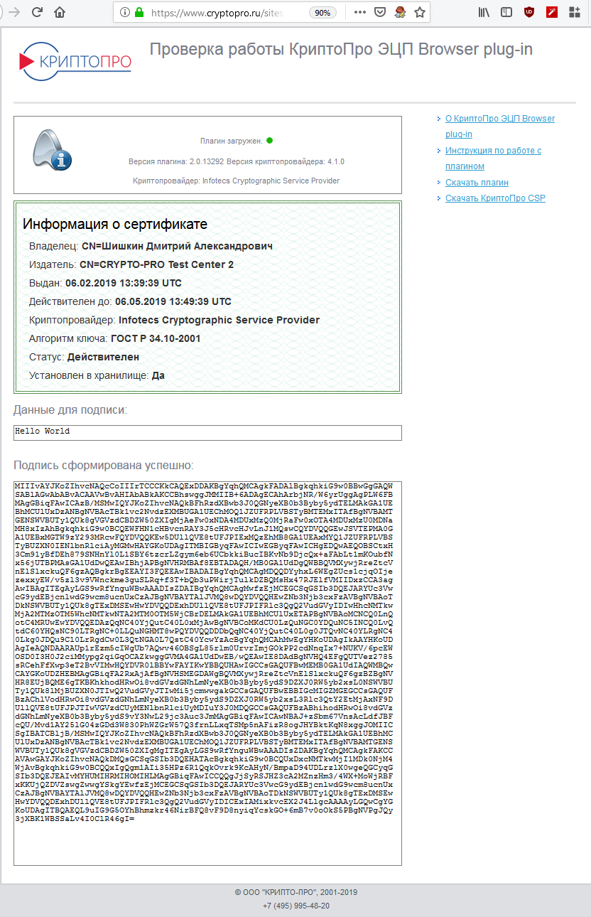

Если подписанный ЭЦП текст в кодировке Base64 в поле «Подпись сформирована успешно» отсутствует, то плагин установлен некорректно!

- Добавить адрес АИС СОЗ в список доверенных узлов плагина следующим образом:
а) Открыть «Настройки ЭЦП Browser Plug-in» перейдя по следующему пути Пуск -> Программы -> КРИПТО-ПРО -> Настройки ЭЦП Browser Plug-in
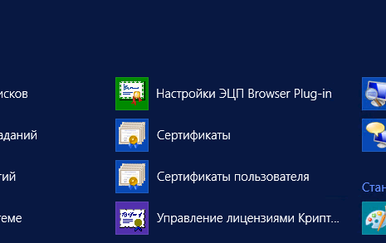
Далее откроется окно с в браузере:
б) В поле необходимо указать адрес АИС СОЗ:
https://62.133.191.242 или http://10.41.0.10 в зависимости каким адресом вы пользуетесь.
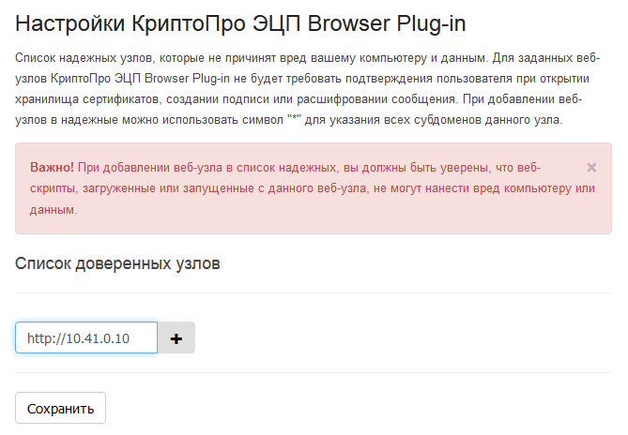
Затем нажать на «+» и на «Сохранить».
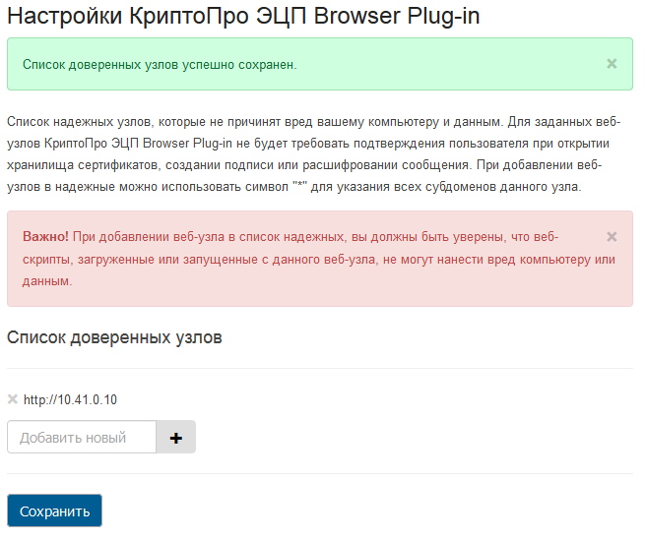
На этом процесс по установке плагина для работы в СОЗ завершен.

Теперь после нажатия кнопки «Подписать и отправить» в АИС СОЗ, у вас будет открываться следующее окно:
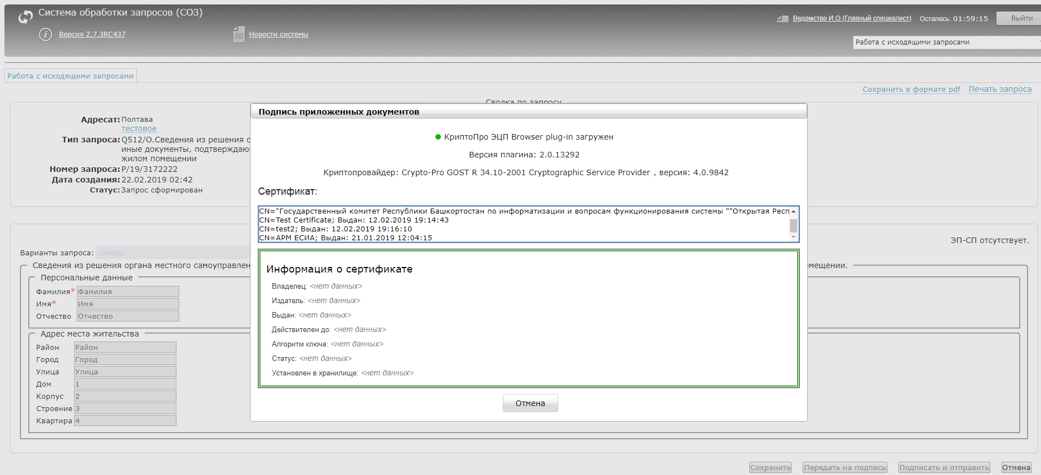

В поле «Сертификат:» нужно выбрать ЭП-СП, которую вы используете для подписания запросов. В поле «Информация о сертификате» отобразится информация об ЭП-СП:
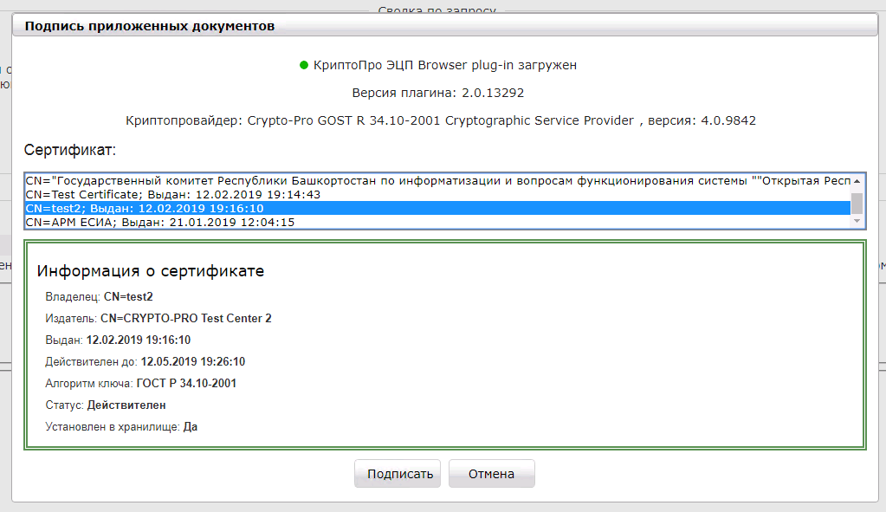

После выбора сертификата из списка необходимо нажать на кнопку «Подписать» и в открывшимся окне ввести pin ЭП-СП подписи
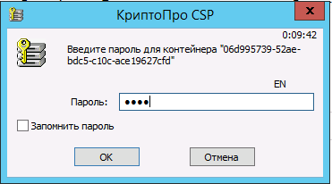
и далее на кнопку «Ок». Запрос будет подписан ЭП-СП и отправлен. Информация отобразиться в АИС СОЗ в виде статуса запроса и информации об ЭП-СП.

Возможные проблемы:
Если при попытке подписания появится статус «Ошибка при проверке цепочки сертификатов»,
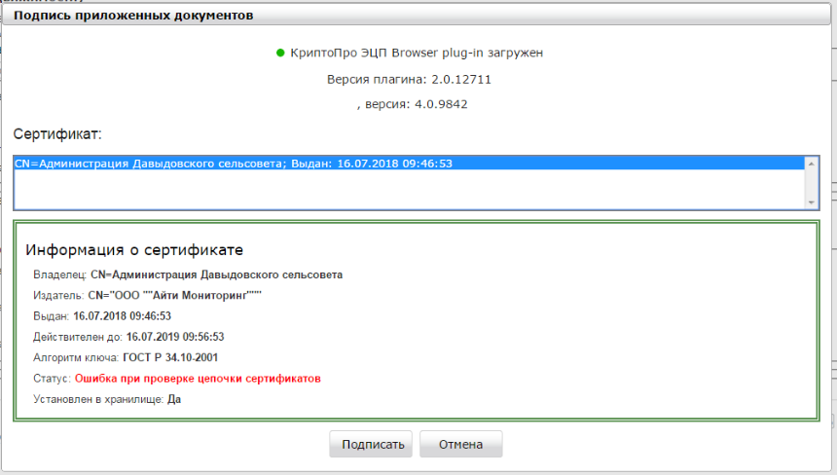
то необходимо сделать следующее:
- Откройте КриптоПро CSP. На вкладке "Сервис" нажмите кнопку "Просмотреть сертификаты в контейнере...".
- В новом открытом окне нажмите кнопку "Обзор" и выберите сертификат, который используете для подписания, и нажмите кнопку "ОК " и затем кнопку "Далее >".
- Нажмите кнопку "Свойства..." и перейдите на вкладку "Путь сертификации". Выбрать сертификат из цепочки у которого в состоянии написано "Нет доверия" и нажать кнопку "Просмотр сертификата".
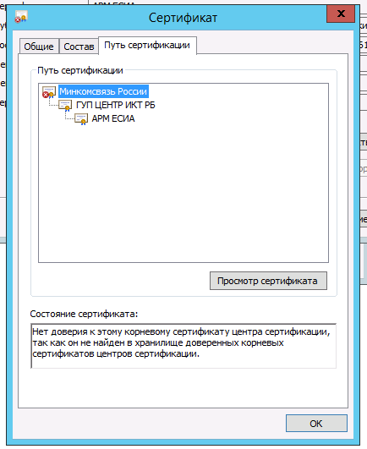
- Нажать кнопку "Установить сертификат..". Выбрать расположение хранилища "Локальный компьютер" , затем выбрать пункт "Поместить все сертфикаты в следующее хранилище" и нажать кнопку "Обзор...".
- Выбрать "Доверенные корневые центры сертификации" и нажать "ОК". Затем нажать "Далее" и "Готово".

